فهرست مطالب
نرم افزار زیر ساخت مجازی و امکانات آن 2
نگارش ها و بسته های موجود در نرم افزار زیر ساخت مجازی 3
تشریح اجزای نرم افزار زیر ساخت مجازی 4
VMware vSphere Hypervisor (ESX/ESXi) 4
VMware vCenter Server 4
VMware vCenter Converter 4
سایر اجزای نرم افزاری 5
تشریح برخی امکانات نرم افزار زیر ساخت مجازی 6
VMware DRS (Distributed Resource Schedule) 6
VMware DPM (Distributed Power Management) 7
VMware HA (High Availability) 8
VMware FT (Fault Tolerance) 9
VMware vMotion 10
VMware Storage vMotion 11
VMware Thin Provisioning 12
پیوست 13
بسته ی نرم افزاری جهت کاربران و محیط های کاری کوچک و متوسط 13
بسته ی نرم افزاری جهت کاربران و محیط های کاری بزرگ و حرفه ای 13
دیاگرام منطقی 14
دیاگرام ارتباطات فیزیکی 15

نرم افزار زیر ساخت مجازی و امکانات آن
نرم افزار زیر ساخت مجازی پیشنهادی جهت ارائه سرویس های موجود در "نام شرکت و یا سازمان"، بسته نرم افزاری VMware vSphere می باشد که با نصب و راه اندازی این سرویس زیر ساخت مجازی به صورت صحیح و با بهره گیری از یک طراحی گسترش پذیر می توان علاوه بر ارائه سرویس به کاربران داخلی و خارجی سازمان، امکان گسترش و رفع اشکال های احتمالی سیستم را با کمترین مدت زمان قطعی سرویس فراهم نمود.
این بسته نرم افزاری شامل بخش ها و نرم افزار های ذیل می باشد که محتوای آن متناسب با نوع آن تغییر می نماید.
- VMware vSphere Hypervisor (ESX/ESXi)
- VMware vCenter Server
- VMware vCenter Converter
- VMware vCenter Update Manager
- VMware vShield Zones

در این بسته نرم افزاری بر اساس نوع بسته امکانات موجود و قابل استفاده در محیط مجازی نیز تغییر می نماید که برخی از این امکانات در لیست ذیل آورده شده اند.
- VMware DRS (Distributed Resource Schedule)
- VMware DPM (Distributed Power Management)
- VMware HA (High Availability)
- VMware FT (Fault Tolerance)
- VMware vMotion
- VMware Storage vMotion
- VMware vStorage VMFS
- VMware Thin Provisioning
- VMware vSMP
- VMware vStorage APIs for Data Protection
- VMware Hot Add
- VMware Host Profiles
- VMware Data Recovery
- VMware Virtual Serial Port Concentrator
- VMware vStorage API for Array Integration and Multipathing
- VMware Storage I/O Control
- VMware Network I/O Control
- VMware vNetwork Distributed Switch

نگارش ها و بسته های موجود در نرم افزار زیر ساخت مجازی
این نرم افزار مجازی سازی دارای چندین نگارش طی چندین سال گذشته بوده است که دو نسخه آخر اصلی این نرم افزار نسخه های VMware Infrastructure 3.5 و VMware vSphere 4.x می باشد. امکانات و توانایی های نوشته شده در بخش نخست این مستند مربوط به آخرین نگارش این نرم افزار مجازی سازی می باشد.
شرکت VMware آخرین نگارش این نرم افزار را در دو بسته ی نرم افزاری جهت کاربران و محیط های کاری کوچک و متوسط (SMB) و چهار بسته ی نرم افزاری جهت کابران و محیط های کاری بزرگ و حرفه ای (Enterprise) ارائه نموده است که مشخصات این بسته های نرم افزاری در بخش پیوست این مستند آورده شده است.

تشریح اجزای نرم افزار زیر ساخت مجازی
در این بخش به تشریح اجزای اصلی این بسته نرم افزاری و برخی امکانات آن پرداخته شده و نحوه ی قرار گیری (جای گذاری) تجهیزات موجود در "نام شرکت و یا سازمان" نیز بر اساس این طرح بیان خواهد گردید.

VMware vSphere Hypervisor (ESX/ESXi)
در این بسته نرم افزاری، نرم افزار VMware vSphere Hypervisor (ESX/ESXi) مستقیماً بر روی سخت افزار سرویس دهندگان نصب و راه اندازی شده و سپس امکان ساخت سرویس دهندگان مجازی را به مدیران و کارشناسان فناوری اطلاعات سازمان ارائه می نماید. این نرم افزار مسول ارائه منابع موجود بر روی سرویس دهنده ی فیزیکی (همچون منابع پردازشی، حافظه و اتصالات شبکه) به سرویس دهندگان مجازی به صورت منطقی می باشد. از قابلیت های این نرم افزار امکان تخصیص منابع بیش از حد موجود به سرویس دهندگان مجازی می باشد و این عمل از طریق قطع نمودن ارتباط مستقیم میان سرویس دهندگان مجازی و منابع فیزیکی و ارائه این منابع از سوی Hypervisor صورت می پذیرد.
در این طرح، این نرم افزار بر روی سرویس دهندگان فیزیکی موجود در "نام شرکت و یا سازمان" نصب و راه اندازی خواهد گردید؛ سپس اقدام به ایجاد ماشین های مجازی (سرویس دهندگان مجازی) جدید شده و سرویس های موجود در شبکه بر روی این ماشین های مجازی منتقل خواهد گردید.

VMware vCenter Server
این بخش از بسته نرم افزاری جهت مدیریت سرویس دهندگان فیزیکی، ساخت ماشین های مجازی جدید، ساخت قالب از ماشین های مجازی، مدیریت و مانیتورینگ زیر ساخت مجازی استفاده می گردد.
بر اساس طراحی صورت گرفته از سوی شرکت VMware برخی از قابلیت های مذکور در بخش نخست تنها توسط این نرم افزار قابل پیاده سازی و استفاده می باشند که از این قابلیت ها می توان به VMware HA ، VMware DRS، VMware FT، Templates و Host Profile اشاره نمود. این نرم افزار را می توان بر روی سرویس دهنده ی فیزیکی و یا سرویس دهنده ی مجازی نصب و راه اندازی نمود که در صورت نصب آن بر روی سرویس دهنده ی مجازی می توان از امکانات ارائه شده توسط این فناوری جهت بالا بردن میزان در دسترس بودن این سرویس مهم استفاده نمود.
در این طرح، پیشنهاد می گردد نرم افزار VMware vCenter Server بر روی یک سرویس دهنده ی مجازی نصب و راه اندازی گردد و محل قرار گیری فایل های مربوط به این سرویس دهنده بر روی منبع ذخیره سازی اشتراکی (Shared Storage) باشد تا در صورت بروز هر گونه مشکل احتمالی بتوان این سرویس را به سرعت راه اندازی نمود.

VMware vCenter Converter
این نرم افزار جهت تبدیل سرویس های موجود بر روی سرویس دهندگان فیزیکی به ماشین های مجازی و سپس انتقال آنها به محیط مجازی می تواند مورد استفاده قرار گیرد. از قابلیت های این نرم افزار می توان به امکان تبدیل ماشین های مجازی موجود بر روی سایر محیط ها (همچون ماشین های مجازی مورد استفاده در Microsoft Hyper-V، Oracle VirtualBox و ...) اشاره نمود.
از این نرم افزار جهت تبدیل سرویس های موجود در "نام شرکت و یا سازمان" بر روی سرویس دهندگان فیزیکی استفاده خواهد گردید و در صورت نیاز می توان میزان منابع تخصیص داده شده به این سرویس ها را کاهش و یا افزایش داده و سپس وارد محیط مجازی نمود.

سایر اجزای نرم افزاری
نرم افزار VMware vShield Zones به عنوان یک دیوار آتش درونی محیط مجازی طراحی و ساخته شده است و نرم افزار VMware vCenter Update Manager نیز جهت به روز رسانی نرم افزار های مجازی سازی و نیز سیستم عامل های درونی ماشین های مجازی طراحی و ایجاد گردیده است. متناسب با ساختار و نوع سرویس های موجود و مورد استفاده در "نام شرکت و یا سازمان"، دو بخش نرم افزاری دیگر این مجموعه مورد استفاده قرار نخواهند گرفت.

تشریح برخی امکانات نرم افزار زیر ساخت مجازی

VMware DRS (Distributed Resource Schedule)
یکی از مزایای استفاده از نرم افزار مجازی سازی VMware vSphere Hypervisor امکان گرد آوری چندین سرویس دهنده به یک مجموعه و راه اندازی یک کلاستر متشکل از این سرویس دهندگان می باشد. حال بر روی این کلاستر می توان امکانات جدیدی را بدست آورد که راه اندازی کلاستر ها خود نیازمند استفاده از نرم افزار VMware vCenter Server می باشد.
یکی از این قابلیت هایی که محیط کلاستر شده به محیط های کاری ارائه می نماید، قابلیتی تحت عنوان DRS می باشد که این قابلیت امکان توزیع بار و ماشین های مجازی روشن را بر روی سرویس دهندگان به جهت یکسان سازی میزان بار ایجاد می نماید.
این قابلیت در چندین زمان متناسب با نحوه تنظیم آن می تواند بر عملکرد و بازدهی کلی سیستم ها و کلاستر تاثیر گذار باشد و پیشنهاد می گردد این قابلیت در محیط مجازی "نام شرکت و یا سازمان" به کار برده شود.
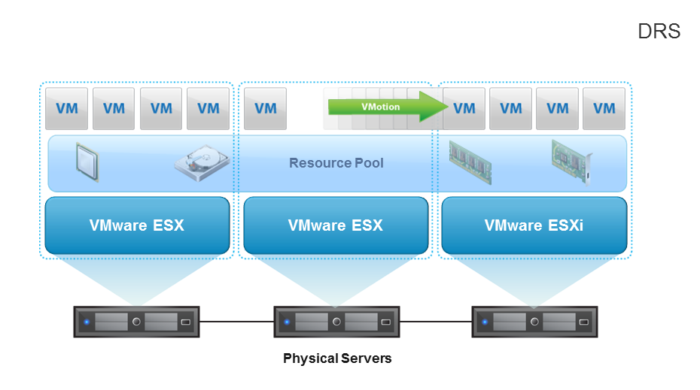

VMware DPM (Distributed Power Management)
یکی دیگر از قابلیت هایی که از طریق ایجاد کلاستر ها به مجموعه اضافه می گردد، قابلیتی تحت عنوان DPM می باشد که این قابلیت امکان روشن و خاموش کردن سرویس دهندگان را به صورت خودکار به مجموعه می افزاید. نحوه عمکرد کلی DPM به این صورت می باشد که در صورت عدم نیاز به کلیه سرویس دهندگان و امکان اجرا و سرویس دهی توسط برخی از سرویس دهندگان، سرویس دهندگان بیکار به حالت Sleep رفته و تنها در صورتی که بار سرویس دهندگان زیاد شود و نیاز به سرویس دهنده ی جدید باشد، این سیستم از میان سرویس دهندگان Sleep اقدام به روشن نمودن آنها نموده تا جایی که بتوان درخواست ها و سرویس دهی صحیح را به کاربران ارائه نمود. استفاده از این قابلیت موجوب کاهش هزینه های برق و تهویه می گردد.
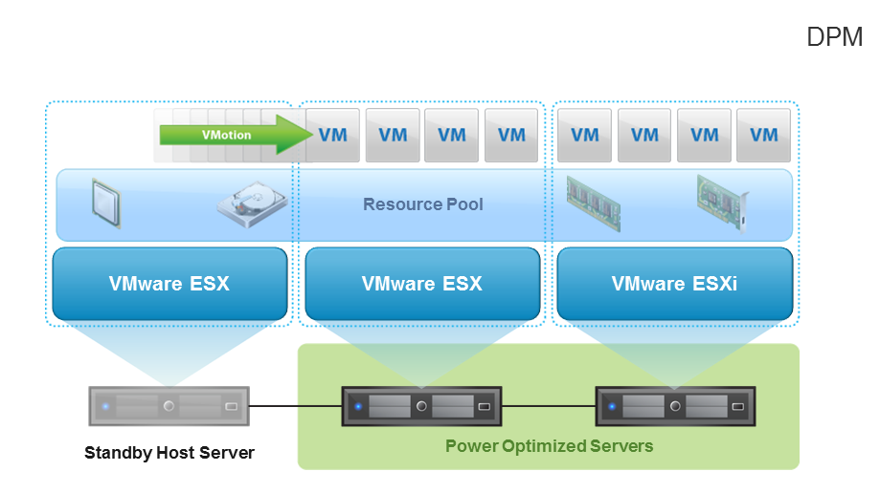

VMware HA (High Availability)
این قابلیت امکان راه اندازی مجدد سرویس دهندگان مجازی (ماشین های مجازی) را در صورت بروز مشکل برای سرویس دهنده فیزیکی آنها بر روی یک سرویس دهنده ی دیگر یه صورت خودکار را به مجموعه و کلاستر اضافه می نماید. استفاده از این قابلیت موجب بالا رفتن میزان در دسترس یودن سرویس ها شده و پیشنهاد می گردد جهت برخی سرویس های مهم در "نام شرکت و یا سازمان" از این قابلیت استفاده گردد.
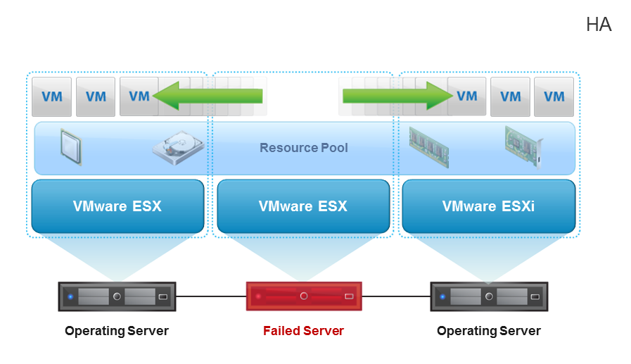

VMware FT (Fault Tolerance)
این قابلیت امکان ارائه سرویس با کمترین میزان وقفه در حد 0 ثانیه را به کاربران و سایر سیستم ها، به مجوعه می افزاید. عملکرد این قابلیت به این صورت می باشد که ماشین های مجازی انتخاب شده دارای یک نسخه دوم نیمه فعال بر روی یک سرویس دهنده ی فیزیکی دیگر خواهند بود و در صورت بروز هر گونه مشکلی برای ماشین مجازی نخست، سرویس دهنده مجازی دوم فعال شده و شروع به پاسخگویی می نماید. راه اندازی این سرویس دارای نیازمندهای سخت افزاری و نرم افزاری مشخصی می باشد.
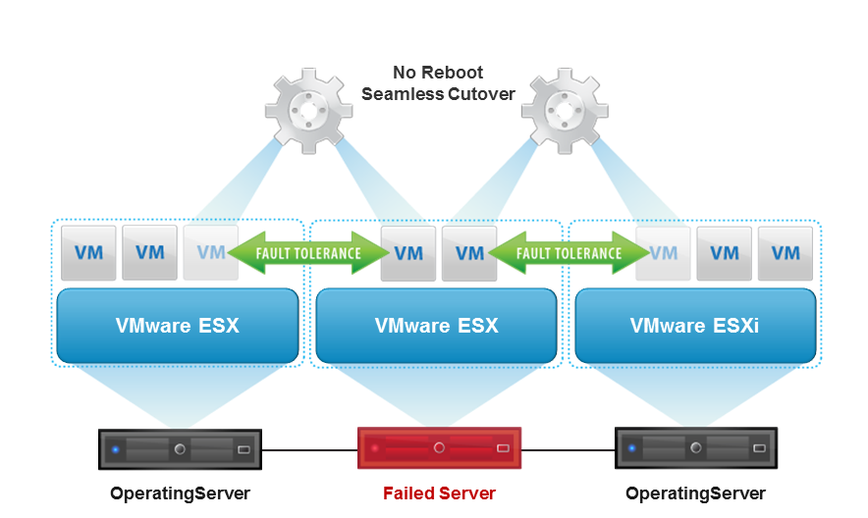

VMware vMotion
این قابلیت امکان جابجایی ماشین های مجازی را میان سرویس دهندگان فیزیکی بدون نیاز به تغییر حالت (روشن نمودن و یا خاموش نمودن) به مجموعه اضافه می نماید. این قابلیت نیازمند راه اندازی کلاستر و یک منبع ذخیره سازی مشترک می باشد. جابجایی ماشین های مجازی (روشن و یا خاموش یودن ماشین ها مهم نمی باشد) در صورت استفاده از زیر ساخت شبکه مناسب به سرعت صورت پذیرفته به گونه ای که کاربران و یا سایر سرویس ها از این تغییر مطلع نمی شوند. در صورت راه اندازی یک کلاستر جهت سرویس دهندگان موجود در "نام شرکت و یا سازمان"، پیشنهاد می گردد تنظیمات به گونه ای صورت پذیرد تا امکان استفاده از این قابلیت وجود داشته باشد.

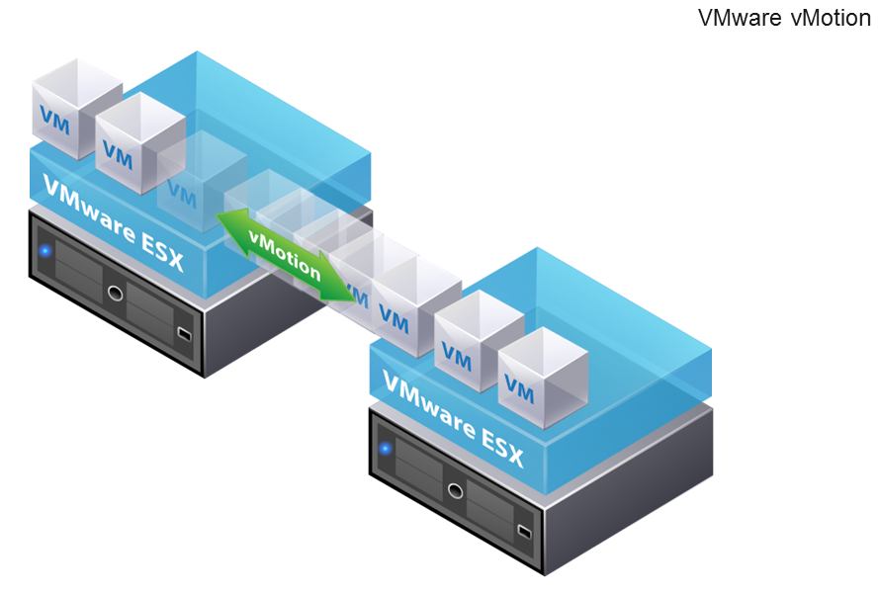

VMware Storage vMotion
از دیگر مزایای استفاده از منابع ذخیره سازی مشترک و نرم افزار VMware vCenter Server می توان به قابلیت تغییر محل ذخیره سازی ماشین های مجازی بدون نیاز به تغییر وضعیت آنها اشاره نمود. با استفاده از قابلیت Storage vMotion مدیران و کاربران فناوری اطلاعات قادر خواهند بود تا ماشین های مجازی را از یک منبع ذخیره سازی به منبع ذخیره سازی دیگر انتقال دهند. این قابلیت در زمان افزایش حجم، تعمیرات و یا خرابی منابع ذخیره سازی بسیار کارآمد می باشد.

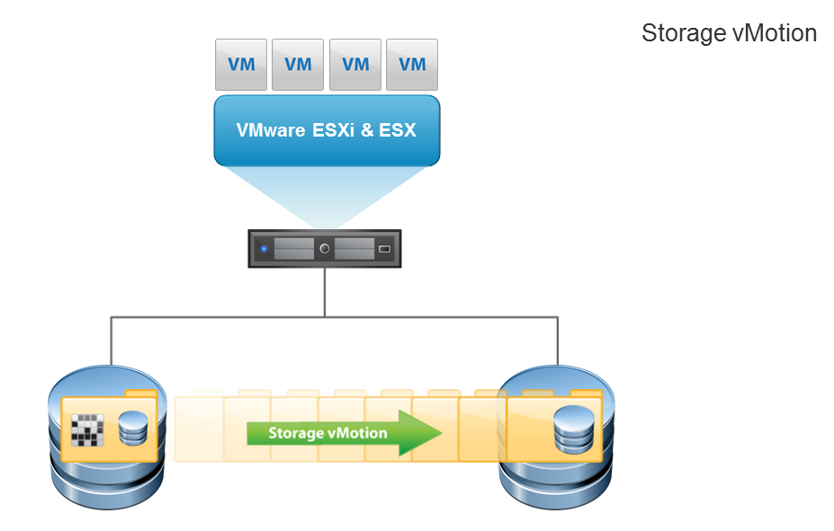

VMware Thin Provisioning
این قابلیت از مواردی می باشد که در "نام شرکت و یا سازمان" استفاده خواهد گردید و این قابلیت موجب صرفه جویی در میزان منابع ذخیره سازی می گردد به این صورت که جهت ساخت ماشین های مجازی، یک دیسک سخت شناور مجازی به هر یک تخصیص داده خواهد شد. هر یک از ماشین های مجازی تنها به میزانی که بر روی دیسک های سخت خود اطلاعات وارد می نموده اند، از منابع ذخیره سازی فضا دریافت و اشغال می نماید و این حجم به مرور زمان رشد کرده تا به سقف تعیین شده برای دیسک سخت مجازی برسد. با استفاده از این قابلیت در "نام شرکت و یا سازمان" می توان در تخصیص فضا صرفه جویی نمود.

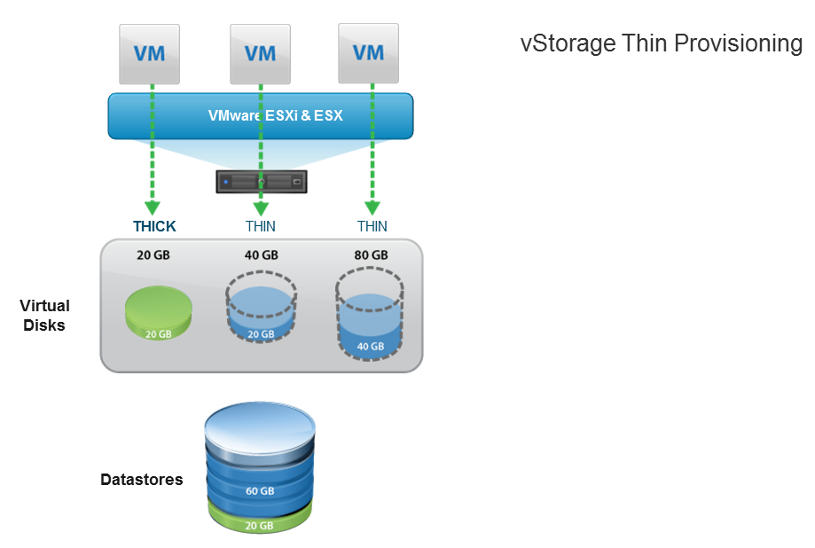

پیوست

بسته ی نرم افزاری جهت کاربران و محیط های کاری کوچک و متوسط
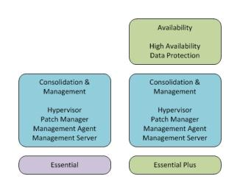

بسته ی نرم افزاری جهت کاربران و محیط های کاری بزرگ و حرفه ای
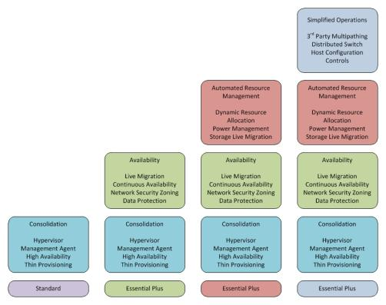

دیاگرام منطقی
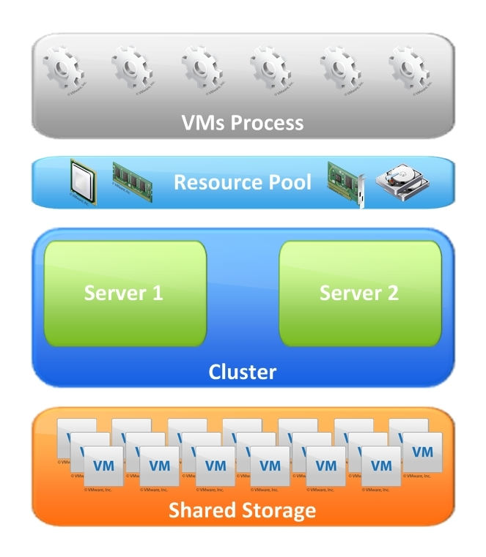

دیاگرام ارتباطات فیزیکی
